|  |  |  |  |
| --- | --- | --- | --- |
|  | SW FACTORY | 2016-01 | |
|  | |  | |
| UPC LUNCH  *Ingeniería de Software* | | | |
|  |  | |  |
|  |  | | Docente:  Luis Cárdenas Rengifo  Integrantes:   * José Sandoval * Rodrigo Canales * Roy Taza * Aldo Rodríguez |



Índice

1. Introducción 2

2. Definición del Proyecto 2

3. Dominio del Problema 3

4. Funcionalidades 4

Listado de usuarios y perfiles de usuario. 4

Listado de requerimientos funcionales y no funcionales. 4

5. Historias de Usuarios 5

6. Bosquejos 13

7. Tarjetas CRC 18

8. Diagrama de Clases 21

9. Tarjeta de Tarea 21

## Introducción

La Universidad Peruana de Ciencias Aplicadas (UPC) ha ido mejorando su calidad académica en los últimos años gracias a convenios con universidades extranjeras, que permite a sus alumnos realizar intercambios de estudio, y a la obtención de acreditaciones internacionales que le permite a sus estudiantes tener prestigio sobre los de otras universidades. Debido a ello, la demanda de personas con deseos de estudiar en la UPC se ha incrementado y debido a las mejoras de gestión de infraestructura de salones de la universidad ha llevado a que la universidad aumente considerablemente su número de vacantes disponibles por carrera y con ello el número de estudiantes universitarios.

Es así que el incremento de estudiantes de la universidad ha generado que se generen más comercios en los alrededores de la universidad, siendo los restaurantes los comercios más requeridos ya que a la hora de almuerzo estos no logran abastecer totalmente a todo los alumnos.

Es por ello que surge la idea de proyecto UPC LUNCH, una aplicación web que permita a los estudiantes de la UPC, principales clientes de los restaurantes, poder obtener información de la disponibilidad de los restaurantes cercanos de la universidad y decidir a qué lugar ir a consumir, obteniendo con ello un mejor uso de su tiempo (ya que no perderían tiempo yendo de restaurante en restaurante) y con ello una mejor planificación de sus días de estudio.

## Definición del Proyecto

**Nombre:**

UPC LUNCH

**Clientes:**

Los principales clientes de la aplicación serán los estudiantes de la UPC que mayormente comen cerca de la universidad, y los restaurantes cercanos quienes serán los encargados de mantener informados a los alumnos sobre el estado de los productos que ofrecen.

**Descripción**:

Se propone desarrollar una aplicación web que permite conocer la disponibilidad de los restaurantes más cercanos a la universidad para permitir a los alumnos poder decidir con anticipación un lugar y qué comer.

**Objetivo del Proyecto:**

El objetivo principal del proyecto es desarrollar un sistema web que se integre con la tecnología de geolocalización y redes sociales como Facebook para permitir una mejor interacción entre los usuarios que la usarán.

**Necesidad o Problema:**

Muchos estudiantes nuevos tienen el problema de no poder encontrar un lugar donde almorzar entre clases y no conocen el menú que sirven los restaurantes cercanos. Sumado a esto, los alumnos que por el horario, deben almorzar más tarde que la mayoría, se dan con la sorpresa de que muchos de los platos del menú ya no están disponibles. Por ello se desarrollará una aplicación web que facilitará esta información y permitirá conocer los platos del menú y la disponibilidad de estos en los restaurantes cercanos a la universidad.

**Plataformas:**

La aplicación web se desarrollarán mediante el lenguaje de desarrollo C# y para la parte visual HTML5, CSS3 y JavaScript, aplicando el Framework ASP.NET que implementa el patrón MVC 5. Por lo que permitirá ser visualizado en los diferentes navegadores web como: Firefox, Internet Explorer 9+, Google Chrome, Opera y Safari, todos en sus versiones web y móvil.

## Dominio del Problema

La aplicación a desarrollar tiene como características fundamentales que la información podrá verse en tiempo real, se podrán seleccionar platos y restaurantes favoritos para tener notificaciones acerca de la disponibilidad de estos, así como también se podrá visualizar los restaurantes más cercanos a la universidad en un mapa usando la geolocalización. Por último, la aplicación tendrá una integración con Facebook para poder compartir experiencias con otros usuarios con las diferentes acciones que esta red social contiene.

## Funcionalidades

### Listado de usuarios y perfiles de usuario.

|  |  |
| --- | --- |
| Usuario | Perfil de Usuario |
| Comensales | Será quien interactúa principalmente con la aplicación para obtener información de restaurantes. |
| Restaurantes Asociados | Será quien brinde la información de la disponibilidad de sus mesas y es el objetivo de la búsqueda de comensales. |
| Administrador | Será quien modifique la disponibilidad de mesas en un restaurante. |

### Listado de requerimientos funcionales y no funcionales.

|  |  |
| --- | --- |
| Requerimientos Funcionales | Requerimientos No Funcionales |
| RF01 La aplicación contara con un formato web. | RNF01 La aplicación necesita poder disponer de la ubicación de los usuarios para mostrarle los restaurantes más cercanos. |
| RF02 La aplicación contara con un sistema de búsqueda de restaurantes cercanos según la localización del usuario. | RNF02 La aplicación necesita de un browser capaz de soportar HTML5, CSS3, JAVASCRIPT y AJAX. |
| RF03 La aplicación contara con una sección de restaurantes favoritos, donde podrá guardar los restaurantes que sean de su agrado. | RNF03 La aplicación deberá ser desarrollada  con Visual Studio 2013 o 2014. |
| RF04 La aplicación contara con un sistema de notificaciones, para avisar sobre la disponibilidad de sitios disponibles en los restaurantes favoritos. | RNF04 La aplicación deberá basarse en framework  ASP.NET MVC 5. |
| RF05 La aplicación mostrara los restaurantes más cercanos  en la pantalla de búsqueda de restaurantes. | RNF05 La aplicación deberá contar con un controlador de versiones de Team Foundation Server 2015. |
| RF06 La aplicación permitirá administrar los sitios en los restaurantes favoritos a los Administradores de cada restaurante. | RNF06 La aplicación deberá contar con una base de datos en SQL Server 2012 o 2014. |
| RF07 La aplicación contara un sistema de registro e inicio de sesión que estará conectado con Facebook. | RNF07 La aplicación deberá ser desarrollado en c#. |
| RF08 La aplicación permitirá usar los componentes “Me Gusta” y “Compartir” de Facebook. | RNF08 La aplicación deberá tener un rendimiento de 99.9% |
|  | RNF09 La aplicación deberá tener una disponibilidad de 24 por 7 días de la semana |
|  | RNF10 La aplicación deberá ser de fácil uso y totalmente intuitiva |
|  | RNF11 La aplicación deberá ser compatible con la mayoría de browser actuales |
|  | RNF12 La aplicación deberá soportar una concurrencia de usuario de por lo menos 300 por minutos |
|  | RNF13 La aplicación deberá adaptarse al tamaño del browser sin perder detalles de la información. |
|  | RNF14 La aplicación deberá mostrar algún tipo de sugerencia o error cuando se acceda a un nivel superior que necesite una cuenta. |
|  | RNF15 La aplicación deberá estar diseñada y documentada correctamente para que pueda ser tratada por diferentes programadores. |
|  | RNF16 La aplicación deberá mostrar las secuencias de error antes de que suceda. |
|  | RNF17 La aplicación deberá consumir la menor cantidad de los recursos disponibles. |

## Historias de Usuarios

|  |  |  |
| --- | --- | --- |
| **Historia de Usuario** | | |
| **Número:** 01 | **Nombre Historia de Usuario:** Ingresar al Sistema | |
| **Modificación (o extensión) de Historia de Usuario (Nro. y Nombre): -** | | |
| **Usuario:** Comensal | | **Iteración Asignada: 1** |
| **Prioridad en Negocio:** Medio | | **Puntos Estimados:** |
| **Riesgo en Desarrollo:** Medio | | **Puntos Reales:** |
| **Descripción:**  Como Comensal deseo entrar al sistema para usar las funciones de la aplicación.  El usuario podrá entrar en la Aplicación Mediante un Login, ingresando su correo electrónico y su contraseña. | | |
| **Observaciones:**  El restaurante asociado modifica la disponibilidad de platos como desee. | | |
| **Criterios de aceptación**   * Criterios de Aceptación 1: Información a mostrar   + El usuario podrá ver en la pantalla de inicio, las opciones “Register”, “¿Olvidaste tu Contraseña?” y “Logearme con Facebook”.   + El sistema deberá mostrar los campos: “Correo electrónico” y ”Contraseña” * Criterios de Aceptación 2: Error   + Cuando el usuario elija una opción y la página no pueda mostrarse, el usuario deberá ver un mensaje de error que indique que “La opción solicitada, no está disponible” y un botón para volver al inicio.   + Cuando se elige la opción “Login” y los campos de “Correo electrónico” o “contraseña” son incorrectos, entonces el sistema no permitirá el ingreso y el sistema presentará una alerta con el mensaje de “Contraseña o Correo electrónico incorrectos”. | | |

|  |  |  |
| --- | --- | --- |
| **Historia de Usuario** | | |
| **Número:** 02 | **Nombre Historia de Usuario:** Registro de Usuarios | |
| **Modificación (o extensión) de Historia de Usuario (Nro. y Nombre):** 1 | | |
| **Usuario:** Comensal | | **Iteración Asignada: 2** |
| **Prioridad en Negocio:** Medio | | **Puntos Estimados:** |
| **Riesgo en Desarrollo:** Bajo | | **Puntos Reales:** |
| **Descripción:**  Como comensal deseo registrarme en la aplicación para poder visualizar los restaurantes disponibles.  Al ingresar a la aplicación el usuario hará clic en Registrar, llenará un formulario con sus datos (nombre, apellidos, correo y contraseña) y se creará su cuenta. | | |
| **Observaciones:**  El nombre de usuario será el correo electrónico. | | |
| **Criterios de aceptación**   * Criterios de Aceptación 1: Información a mostrar   + El usuario podrá ver en la pantalla de Registro, los campos “Nombre”, “Apellidos”, “Correo” y “contraseña” * Criterios de Aceptación 2: Correcta funcionalidad de Opciones   + Si el usuario elige la opción “Register”, el sistema inicia la HU 02 – Registro de Usuario. * Criterios de Aceptación 3: Error   + Cuando el usuario elija una opción y la página no pueda mostrarse, el usuario deberá ver un mensaje de error que indique que “La opción solicitada, no está disponible” y un botón para volver al inicio.   + Cuando se elige la opción “Register” y, alguno de los campos están vacíos, entonces el sistema no permitirá el ingreso y el sistema presentará una alerta con el mensaje de “Contraseña o Correo electrónico incorrectos”.   + Cuando se elige la opción “Register” y, el campo de “Correo electrónico” contiene un correo ya usado, entonces el sistema no permitirá el registro y el sistema presentará una alerta con el mensaje de “Correo electrónico ya registrado”. | | |

|  |  |  |
| --- | --- | --- |
| **Historia de Usuario** | | |
| **Número:** 03 | **Nombre Historia de Usuario:** Ver disponibilidad de restaurantes cercanos | |
| **Modificación (o extensión) de Historia de Usuario (Nro. y Nombre):** 1 | | |
| **Usuario:** Comensal | | **Iteración Asignada:** |
| **Prioridad en Negocio:** Alta | | **Puntos Estimados:** |
| **Riesgo en Desarrollo:** Alto | | **Puntos Reales:** |
| **Descripción:**  Como Comensal quiero conocer cuáles son los restaurantes más cercanos a mi posición actual y la disponibilidad que tienen.  Al iniciar sesión, se mostrará al usuario la página principal, en donde se verán en un mapa de Google Maps los restaurantes más cercanos a su posición. Así mismo se podrá desplegar la lista de restaurantes para ver si tienen mesas disponibles. | | |
| **Observaciones:**  En la página principal se mostrará el menú principal para poder elegir las opciones de usuarios y restaurantes. | | |
| **Criterios de aceptación**   * Criterios de Aceptación 1: Información a mostrar   + El usuario podrá ver en la pantalla el mapa de Google y en él, los restaurantes señalizados. Las opciones del menú se listarán a la izquierda de la pantalla.      * Criterios de Aceptación 2: Correcta funcionalidad de Opciones   + Si el usuario elige la como opción un “Restaurante” de la lista de restaurantes, el sistema inicia la HU 04 – Ver disponibilidad de platos de restaurante   + Si el usuario elige la opción “Restaurantes Favoritos” del “Menu de opciones desplegable” , el sistema inicia la HU 05 – Administrar restaurantes favoritos.   + Si el usuario elige la opción “Notificaciones” del “Menu de opciones” , el sistema inicia la HU 07 - Notificaciones de disponibilidad de platos favoritos y HU08 - Notificaciones de disponibilidad de mesa en restaurantes favoritos      * Criterios de Aceptación 3: Error   + Cuando el usuario elija una opción y la página no pueda mostrarse, el usuario deberá ver un mensaje de error que indique que “La opción solicitada, no está disponible” y un botón para volver al inicio.   + Cuando se elige la opción “Login” y los campos de “Correo electrónico” o “contraseña” son incorrectos, entonces el sistema no permitirá el ingreso y el sistema presentará una alerta con el mensaje de “Contraseña o Correo electrónico incorrectos”. | | |

|  |  |  |
| --- | --- | --- |
| **Historia de Usuario** | | |
| **Número:** 04 | **Nombre Historia de Usuario:** Ver disponibilidad de platos de restaurante | |
| **Modificación (o extensión) de Historia de Usuario (Nro. y Nombre):** 1 | | |
| **Usuario:** Comensal | | **Iteración Asignada:** |
| **Prioridad en Negocio:** Alta | | **Puntos Estimados:** |
| **Riesgo en Desarrollo:** Medio | | **Puntos Reales:** |
| **Descripción:**  Como Comensal quiero ver la disponibilidad de los platos de un restaurante para decidir el restaurante al cual ir.  Al hacer clic en un restaurante en la página principal, se mostrará una pantalla con el detalle del restaurante, menú y disponibilidad de cada plato del menú. | | |
| **Observaciones:**  La disponibilidad de platos se cargará al momento de cargar la página. | | |
| **Criterios de aceptación**   * Criterios de Aceptación 1: Información a mostrar   + El usuario podrá ver en la pantalla de Administración de restaurantes, el usuario podrá ver la Información del restaurante , una tabla con los datos de cada plato separadas por columnas de “Menu”, ”Precio” y “Disponible”.      * Criterios de Aceptación 2: Error   + Cuando el usuario elija una opción y la página no pueda mostrarse, el usuario deberá ver un mensaje de error que indique que “La opción solicitada, no está disponible” y un botón para volver al inicio. | | |

|  |  |  |
| --- | --- | --- |
| **Historia de Usuario** | | |
| **Número:** 05 | **Nombre Historia de Usuario:** Administrar restaurantes favoritos | |
| **Modificación (o extensión) de Historia de Usuario (Nro. y Nombre):** 1 | | |
| **Usuario:** Comensal | | **Iteración Asignada:** |
| **Prioridad en Negocio:** Alta | | **Puntos Estimados:** |
| **Riesgo en Desarrollo:** Medio | | **Puntos Reales:** |
| **Descripción:**  Como comensal deseo modificar mi lista de restaurantes favoritos para recibir notificaciones de cuando hayan mesas disponibles.  Al escoger la opción Restaurantes Favoritos en el menú lateral se mostrará al usuario la lista de restaurantes y podrá seleccionar cuales son de su agrado. | | |
| **Observaciones:**  El comensal puede tener 0 restaurantes favoritos. | | |
| **Criterios de aceptación**   * Criterios de Aceptación 1: Información a mostrar   + El usuario podrá ver en la pantalla de Administrar Platos Favoritos, podra ver un checkbox de “Favorito” por cada elemento de la lista de platos en la tabla que estara compuesta por las columnas “Restaurantes” y “Favoritos” ; la opción “Cancelar” y “Guardar”.      * Criterios de Aceptación 2: Correcta funcionalidad de Opciones   + Si el usuario elige la opción “Guardar” y elige por lo menos un restaurante la lista,entonces se guardara en favoritos.   + Si el usuario elige la opción “Cancelar” ,entonces se iniciara el HU03-Ver disponibilidad de restaurantes.. * Criterios de Aceptación 3: Error   + Cuando el usuario elija una opción y la página no pueda mostrarse, el usuario deberá ver un mensaje de error que indique que “La opción solicitada, no está disponible” y un botón para volver al inicio. | | |

|  |  |  |
| --- | --- | --- |
| **Historia de Usuario** | | |
| **Número:** 06 | **Nombre Historia de Usuario:** Notificaciones | |
| **Modificación (o extensión) de Historia de Usuario (Nro. y Nombre):** 1 | | |
| **Usuario:** Comensal | | **Iteración Asignada:** |
| **Prioridad en Negocio:** Alta | | **Puntos Estimados:** |
| **Riesgo en Desarrollo:** Alto | | **Puntos Reales:** |
| **Descripción:**  Como comensal deseo recibir una notificación de mesa disponible en un restaurante favorito para ir a consumir.  El usuario podrá ingresar a visualizar a sus notificaciones al hacer clic en Notificaciones en el menú lateral. | | |
| **Observaciones:**  La notificación se realizará tomando en cuenta la disponibilidad del restaurante en ese mismo instante. | | |
| **Criterios de aceptación**   * Criterios de Aceptación 1: Información a mostrar   + El usuario podrá ver en la pantalla de Notificaciones de disponibilidad de platos favoritos, podrá ver los platos en una de la lista de notificaciones en una tabla que estará compuesta por las columnas “Notificaciones” , “Tiempo” y “Restaurantes” .      * Criterios de Aceptación 2: Error   + Cuando la página no pueda mostrarse, el usuario deberá ver un mensaje de error que indique que “La opción solicitada, no está disponible” y un botón para volver al inicio. | | |

|  |  |  |
| --- | --- | --- |
| **Historia de Usuario** | | |
| **Número:** 07 | **Nombre Historia de Usuario:** Notificaciones de disponibilidad de mesa en restaurantes favoritos | |
| **Modificación (o extensión) de Historia de Usuario (Nro. y Nombre): 1** | | |
| **Usuario:** Comensal | | **Iteración Asignada:** |
| **Prioridad en Negocio:** Alta | | **Puntos Estimados:** |
| **Riesgo en Desarrollo:** Alto | | **Puntos Reales:** |
| **Descripción:**  Como comensal deseo recibir una notificación de plato disponible en un restaurant para ir a consumir.  El usuario podrá ingresar a visualizar a sus notificaciones al hacer clic en Notificaciones en el menú lateral. | | |
| **Observaciones:**  La notificación se realizará tomando en cuenta la disponibilidad del plato en ese mismo instante. | | |
| **Criterios de aceptación**   * Criterios de Aceptación 1: Información a mostrar   + El usuario podrá ver en la pantalla de Notificaciones de disponibilidad de mesas en restaurantes favoritos.      * Criterios de Aceptación 2: Error   + Cuando la página no pueda mostrarse, el usuario deberá ver un mensaje de error que indique que “La opción solicitada, no está disponible” y un botón para volver al inicio. | | |

|  |  |  |
| --- | --- | --- |
| **Historia de Usuario** | | |
| **Número:** 08 | **Nombre Historia de Usuario:** Modificar disponibilidad de mesas | |
| **Modificación (o extensión) de Historia de Usuario (Nro. y Nombre): 1** | | |
| **Usuario:** Restaurant asociado | | **Iteración Asignada:** |
| **Prioridad en Negocio:** Alta | | **Puntos Estimados:** |
| **Riesgo en Desarrollo:** Medio | | **Puntos Reales:** |
| **Descripción:**  Como restaurante asociado deseo modificar la disponibilidad de mesas que tengo para informar a los comensales si pueden venir.  En la pantalla principal de restaurantes se tendrá un botón que permitirá cambiar el estado de “mesas disponibles” a “mesas ocupadas” y viceversa para informar a los clientes. | | |
| **Observaciones:**  El restaurante asociado modifica la disponibilidad de mesas como desee. | | |
| **Criterios de aceptación**   * Criterios de Aceptación 1: Información a mostrar   + El usuario podrá ver en la pantalla de Modificar Disponibilidad de Mesas, un botón que le permitirá cambiar la Disponibilidad. * Criterios de Aceptación 2: Correcta funcionalidad de Opciones   + Si el usuario elige la opción “Mesas disponibles” o “Mesas NO Disponibles”, entonces se actualizara la disponibilidad de la Mesa.   + Al actualizar el estado de las mesas, se enviarán notificaciones a todos los usuarios que tengan seleccionado al restaurante como favorito. * Criterios de Aceptación 3: Error   + Cuando el usuario elija una opción y la página no pueda mostrarse, el usuario deberá ver un mensaje de error que indique que “La opción solicitada, no está disponible” y un botón para volver al inicio. | | |

|  |  |  |
| --- | --- | --- |
| **Historia de Usuario** | | |
| **Número:** 10 | **Nombre Historia de Usuario:** Modificar disponibilidad de platos | |
| **Modificación (o extensión) de Historia de Usuario (Nro. y Nombre): 1** | | |
| **Usuario:** Restaurant asociado | | **Iteración Asignada:** |
| **Prioridad en Negocio:** Alta | | **Puntos Estimados:** |
| **Riesgo en Desarrollo:** Medio | | **Puntos Reales:** |
| **Descripción:**  Como restaurante asociado deseo modificar la disponibilidad de platos que tengo para informar a los comensales si pueden venir.  En la pantalla principal de restaurantes se listará los platos que se tiene y podrá marcar cuales están disponibles. | | |
| **Observaciones:**  El restaurante asociado modifica la disponibilidad de platos como desee. | | |
| **Criterios de aceptación**   * Criterios de Aceptación 1: Información a mostrar   + El usuario podrá ver en la pantalla de Modificar Disponibilidad de platos, podra ver un checkbox de “Disponibilidad” por cada elemento de la lista de platos y, la opción “Actualizar Platos”.      * Criterios de Aceptación 2: Correcta funcionalidad de Opciones   + Si el usuario elige la opción “Actualizar Platos” y elige un restaurante la lista,entonces se actualizarà la disponibilidad del plato. * Criterios de Aceptación 3: Error   + Cuando el usuario elija una opción y la página no pueda mostrarse, el usuario deberá ver un mensaje de error que indique que “La opción solicitada, no está disponible” y un botón para volver al inicio. | | |

|  |  |  |
| --- | --- | --- |
| **Historia de Usuario** | | |
| **Número:** 11 | **Nombre Historia de Usuario:** Mantenimiento de restaurantes | |
| **Modificación (o extensión) de Historia de Usuario (Nro. y Nombre): 1** | | |
| **Usuario:** Administrador | | **Iteración Asignada:** |
| **Prioridad en Negocio:** Medio | | **Puntos Estimados:** |
| **Riesgo en Desarrollo:** Medio | | **Puntos Reales:** |
| **Descripción:**  Como administrador deseo visualizar, crear, modificar, eliminar y deshabilitar restaurantes para administrar los restaurantes que están en el sistema.  En la pantalla del administrador se visualizará la lista de restaurantes, los cuales podrá modificar, eliminar, deshabilitar o crear. | | |
| **Observaciones:**  El restaurant asociado modifica la disponibilidad de platos como desee. | | |
| **Criterios de aceptación**   * Criterios de Aceptación 1: Información a mostrar   + El usuario podrá ver en la pantalla de Administración de restaurantes, las opciones “Visualizar”, “Modificar”,”Eliminar” y “Deshabilitar” por cada elemento de la lista de restaurantes y, “Crear” para agregar un elemento a la lista .      * Criterios de Aceptación 2: Correcta funcionalidad de Opciones   + Si el usuario elige la opción “Crear”, el sistema “Creará” un Restaurante.   + Si el usuario elige la opción “Visualizar” y elige un restaurante la lista, el sistema “mostrará” la localización de un restaurante.   + Si el usuario elige la opción “Modificar” y elige un restaurante la lista, el sistema “modificará” el restaurante.   + Si el usuario elige la opción “Deshabilitar” y elige un restaurante la lista, el sistema “Deshabilitará” un restaurante.   + Si el usuario elige la opción “Eliminar” y elige un restaurante la lista, el sistema “Eliminará” un restaurante. * Criterios de Aceptación 3: Error   + Cuando el usuario elija una opción y la página no pueda mostrarse, el usuario deberá ver un mensaje de error que indique que “La opción solicitada, no está disponible” y un botón para volver al inicio.   + Cuando se elija alguna opción que no sea crear y no se tenga elegido un restaurante el usuario deberá ver un mensaje que indique que “Debe elegir una opción”. | | |

## Bosquejos

**Iniciar Sesión**

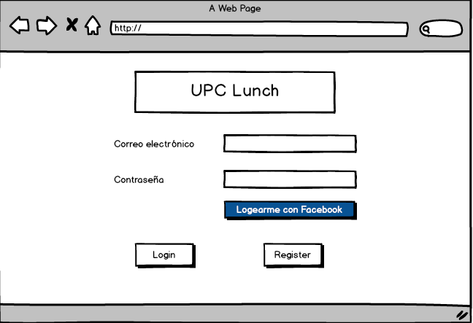

**Registrar Nuevo Usuario**

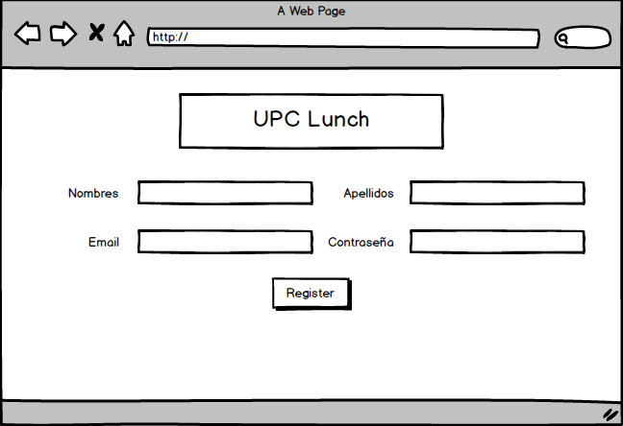

**Dashboard de Principal**

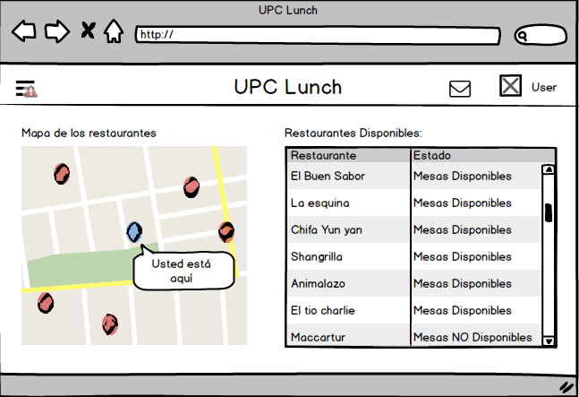

**Dashboard de Restaurante**

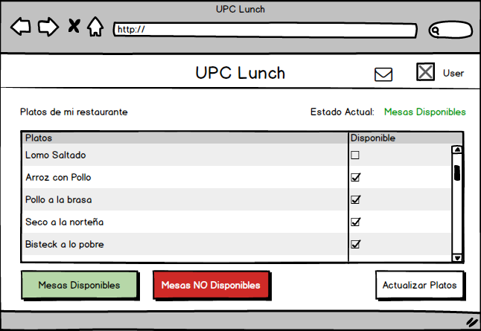

**Dashboard Usuario**

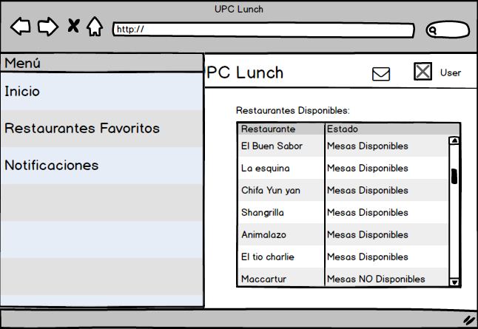

**Detalle Restaurante**

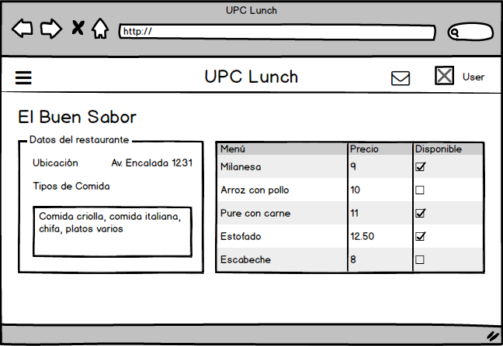

**Detalle Restaurante Menú**

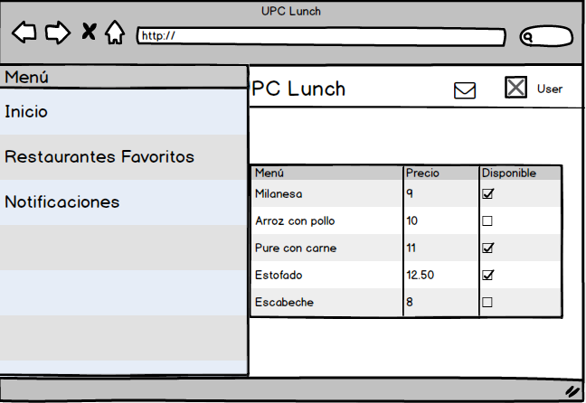

**Restaurantes Favoritos**

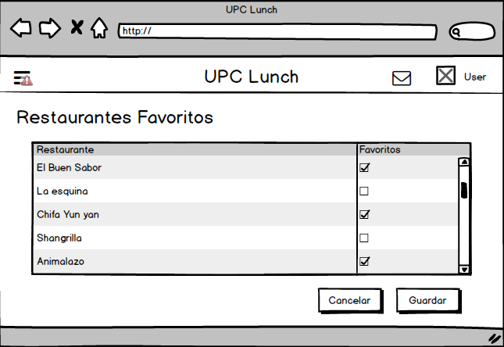

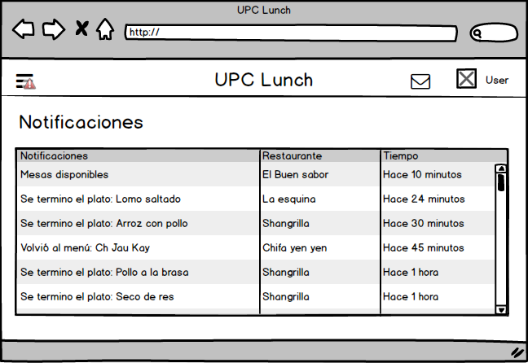**Notificaciones**

## Tarjetas CRC

|  |  |  |  |
| --- | --- | --- | --- |
| **Usuario** | | | |
| **Responsabilidades** | | **Colaboraciones** | |
| **Datos:**  **UsuarioId**  **Nombres**  **Apellidos**  **Email**  **Contraseña**  **FacebookToken**  **Rol**  **Estado** | **Crear**  **Obtener**  **Actualizar**  **Eliminar**  **Obtener rest. Favorito**  **Crear rest. Favorito**  **Actualizar rest. favorito**  **Eliminar rest. favorito** | **Clases:**  **RestauranteFavorito\*** | **Multiplicidad:**  **Uno a Muchos\*** |

|  |  |  |  |
| --- | --- | --- | --- |
| **RestauranteFavorito** | | | |
| **Responsabilidades** | | **Colaboraciones** | |
| **Datos:**  **RestauranteFavoritoId**  **RestauranteId**  **UsuarioId**  **Estado** | **Acciones:**  **Obtener**  **Crear**  **Eliminar**  **Actualizar** | **Clases:**  **Usuario\*** | **Multiplicidad:**  **Muchos a Uno\*** |

|  |  |  |  |
| --- | --- | --- | --- |
| **Restaurante** | | | |
| **Responsabilidades** | | **Colaboraciones** | |
| **Datos:**  **RestauranteId**  **Razon Social**  **RUC**  **Direccion**  **Latitud**  **Longitud**  **Aforo completo**  **Estado** | **Acciones:**  **Obtener**  **Crear**  **Eliminar**  **Actualizar**  **Obtener menu**  **Crear menu**  **Eliminar menu**  **Actualizar menú**  **Obtener tipo comida**  **Crear tipo comida**  **Eliminar tipo comida**  **Actualizar tipo comida** | **Clases:**  **Menu\*** | **Multiplicidad:**  **Uno a Uno\*** |

|  |  |  |  |
| --- | --- | --- | --- |
| **Menu** | | | |
| **Responsabilidades** | | **Colaboraciones** | |
| **Datos:**  **MenuId**  **RestauranteId**  **Estado** | **Acciones:**  **Obtener**  **Crear**  **Eliminar**  **Actualizar**  **Obtener restaurante**  **Obtener artículos menu**  **Crear artículos menu**  **Eliminar artículos menu**  **Actua artículos menu lizar** | **Clases:**  **Restaurante\*** | **Multiplicidad:**  **Uno a Uno\*** |

|  |  |  |  |
| --- | --- | --- | --- |
| **ArticuloMenu** | | | |
| **Responsabilidades** | | **Colaboraciones** | |
| **Datos:**  **ArticuloMenuId**  **MenuId**  **Nombre**  **Precio**  **Imagen**  **Estado** | **Acciones:**  **Obtener**  **Crear**  **Eliminar**  **Actualizar** | **Clases:**  **Menu\*** | **Multiplicidad:**  **Muchos a Uno\*** |

|  |  |  |  |
| --- | --- | --- | --- |
| **Notificacion** | | | |
| **Responsabilidades** | | **Colaboraciones** | |
| **Datos:**  **NotificacionId**  **Fecha**  **RestauranteId**  **TipoNotificacionId** | **Acciones:**  **Obtener**  **Crear**  **Eliminar**  **Actualizar**  **Obtener tipo notificación** | **Clases:**  **TipoNotificacion\*** | **Multiplicidad:**  **Muchos a Uno\*** |

|  |  |  |  |
| --- | --- | --- | --- |
| **TipoNotificacion** | | | |
| **Responsabilidades** | | **Colaboraciones** | |
| **Datos:**  **TipoNotificacionId**  **Nombre**  **Estado** | **Acciones:**  **Obtener**  **Crear**  **Eliminar**  **Actualizar** | **Clases:**  **Notificacion\*** | **Multiplicidad:**  **Uno a Muchos\*** |

|  |  |  |  |
| --- | --- | --- | --- |
| **TipoComida** | | | |
| **Responsabilidades** | | **Colaboraciones** | |
| **Datos:**  **TipoComidaId**  **Nombre**  **Estado** | **Acciones:**  **Obtener**  **Crear**  **Eliminar**  **Actualizar** | **Clases:**  **TipoComidaRestaurante\*** | **Multiplicidad:**  **Muchos a Uno\*** |

|  |  |  |  |
| --- | --- | --- | --- |
| **TipoComidaRestaurante** | | | |
| **Responsabilidades** | | **Colaboraciones** | |
| **Datos:**  **TipoComidaRestaurante ID**  **TpoComidaId**  **Estado** | **Acciones:**  **Obtener**  **Crear**  **Eliminar**  **Actualizar** | **Clases:**  **TipoComida\***  **Restaurante\*** | **Multiplicidad:**  **Uno a Muchos\***  **Uno a Muchos\*** |

## Diagrama de Clases



## Tarjeta de Tarea

|  |  |
| --- | --- |
| Tarea | |
| Número Tarea: 01 | Número de historia: Todas |
| Nombre de Tarea: Desarrollar Interfaz | |
| Tipo de Tarea: Desarrollo | Puntos estimados: |
| Fecha Inicio: - | Fecha Fin:- |
| Programador Responsable:- | |
| Descripción:  Se desarrolla los temas y diseños que se usarán a lo largo de la aplicación. | |

|  |  |
| --- | --- |
| Tarea | |
| Número Tarea: 02 | Número de historia: Todas |
| Nombre de Tarea: Desarrollar Ia Base de Datos | |
| Tipo de Tarea: Desarrollo | Puntos estimados: |
| Fecha Inicio: - | Fecha Fin:- |
| Programador Responsable:- | |
| Descripción:  Se desarrolla la base de datos donde de se guardará la información de todas las tablas. | |

|  |  |
| --- | --- |
| Tarea | |
| Número Tarea: 03 | Número de historia: HU02 |
| Nombre de Tarea: Desarrollar el Módulo de Registro | |
| Tipo de Tarea: Desarrollo | Puntos estimados: |
| Fecha Inicio: - | Fecha Fin:- |
| Programador Responsable:- | |
| Descripción:  Se desarrolla el módulo por el cual se podrá agregar un usuario a partir de los datos que se obtengan. | |

|  |  |
| --- | --- |
| Tarea | |
| Número Tarea: 04 | Número de historia: 06 |
| Nombre de Tarea: Desarrollar el Módulo de Notificaciones | |
| Tipo de Tarea: Desarrollo | Puntos estimados: |
| Fecha Inicio: - | Fecha Fin:- |
| Programador Responsable:- | |
| Descripción:  Se desarrolla el modulo que mostrara al usuario cuando se presente alguna mesa disponible en sus restaurantes favoritos  y además,eliminarlas según este lo desee. | |

|  |  |
| --- | --- |
| Tarea | |
| Número Tarea: 05 | Número de historia: HU08 y HUH10 |
| Nombre de Tarea: Desarrollar Módulo de Disponibilidades | |
| Tipo de Tarea: Desarrollo |  |
| Fecha Inicio: - | Fecha Fin:- |
| Programador Responsable:- | |
| Descripción:  Se desarrolla el módulo que permitirá indicar si un plato o un restaurante están disponibles. | |